ПРАКТИЧНЕ ЗАНЯТТЯ 2
ПОСАДКИ З ЗАЗОРОМ, З НАТЯГОМ, ПЕРЕХІДНІ
Мета: закріпити знання по визначенню характеру і основних параметрів посадок.
Обґрунтований, раціональний вибір посадок та допусків геометричних параметрів визначає правильне функціонування вузла, його надійність, довговічність, ремонтопридатність.
Терміни та визначення допусків і посадок для гладких елементів деталей встановлені у ДСТУ ISO 286-1-2002 та ДСТУ 2500-94. [1]На цих термінах базуються поняття про допуски та посадки не тільки гладких елементів (циліндричних і обмежених паралельними площинами), а і будь-яких інших (конічних, різьбових тощо). Основні терміни та визначення з’єднань та їх елементів наведено за ДСТУ 2500-94.[1]
Задача 1:
- побудувати схему розташування полів допусків в загальному вигляді;
- визначити характер посадки;
- на схемі вказати граничні зазори (натяги).
Задано: варіант 3
Вихідні дані: Задано граничні відхилення отвору та валу
ES > 0, ЕІ < 0;
еs =0, еі < 0,
співвідношення величин допусків отвору та валу ТD = 1,25Тd.
Для визначення характеру посадки проаналізуємо схему розташування полів допусків. Поле допуску вала знаходиться на нульовій лінії, верхнє відхилення якого дорівнює нулю. Основний вал – це вал, верхнє або нижнє відхилення якого дорівнює нулю. Значить посадка знаходиться в системі валу. Йому відповідає основне відхилення h. Поєднуючи отвори з основними відхиленнями від а до zc з основними валами h, отримують посадки в системі валу.
Поле допуску отвору перетинає нульову лінію. Так з’єднання відносимо до перехідної посадки. Алгоритм перехідної посадки зображений на рис. 1
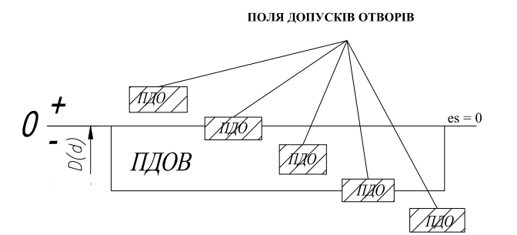
Рисунок 1- Алгоритм перехідної посадки в системі вала.
ПДО- поле допуску отвору
ПДОВ- поле допуску основного вала.
Перехідна посадка – посадка, за якою можливе отримання як зазору, так і натягу в з’єднанні, в залежності від дійсних розмірів отвору і вала . В разі графічного зображення схеми перехідної посадки поля допусків отвору і вала перекриваються повністю або частково . В нашому з’єднанні можливі максимальний зазор і максимальний натяг.
Для нашого з’єднання посадка забезпечується поєднанням основного валу h з отворами J_{s} ; J; K. Посадка перехідна для даного з’єднання $\frac{J_{s}}{h}$ $або\frac{J}{h}або \frac{K}{h}$.

Розрахунок характеристик перехідної посадки:
- Визначають відхилення:
- для отвору ITD = ES – EI,мм
- для вала ITd = es – ei, мм
- Граничні розміри отвору та вала визначають за формулами:
Dmax = D + ES; Dmin = D + EI,мм
dmax = d + es; dmin = d + ei, мм
- Найбільший граничний зазор
Smax = Dmax – dmin, мм
- Найбільший граничний натяг ,
Nmax = dmax – Dmin ,мм
- Найбільший зазор Smax – різниця між найбільшим граничним розміром отвору і найменшим граничним розміром вала в перехідній посадці.
- Найбільший натяг Nmax – різниця між найбільшим граничним розміром вала і найменшим граничним розміром отвору до складання перехідній посадці.
допуск посадки
TSN = Smax + Nmax, мм
TSN = ITD + ITd, мм.
Найбільші граничні розміри, відхилення, зазор та натяг (Smax, Nmax) позначаються на схемі посадки (рис. 2)
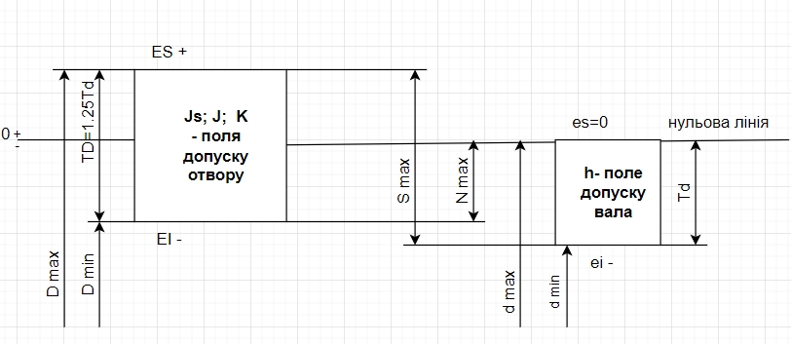
Рисунок 2– Схема розташування полів допуску перехідної посадки.

Задача 2.
Варіант 3 :
- побудувати схему розташування полів допусків;
- розрахувати та показати на схемі граничні розміри валу та отвору, допуск валу, допуск отвору;
- визначити характер посадки;
- розрахувати та показати на схемі граничні зазори (натяги);
- розрахувати допуск посадки.
Вихідні дані : Задано з’єднання з номінальним розміром
D = d = 60 мм, ЕS = +46 мкм, ЕІ = 0 мкм, es = +83 мкм, еі = +53 мкм.
Розрахунок:
Розрахуємо основні граничні розміри з’єднання:
- Граничні розміри отвору:
найбільший граничний розмір
Dmax = D + ES = 60+0,046=60,046 мм,
де D-номінальний розмір =60 мм,
ЕS- верхнє відхилення, ЕS= +0,046 мм
ЕІ- нижнє відхилення =0
найменший граничний розмір:
Dmin = D + EI = 60-0=60 мм.
- Граничні розміри валу:
найбільший граничний розмір:
dmax= d+es, мм
де d- номінальний розмір, d= 60 мм,
es- верхнє відхилення, es=+0,083 мм,
dmax=60+0,083=60,083 мм.
Найменший граничний розмір:
dmin= d+ei, мм
де d- номінальний розмір, d= 60 мм,
ei- нижнє відхилення, ei= +0,053мм,
dmin=60+0,053=60,053 мм.
Допуск становить
для отвору TD=ES-EI, мм
TD= 0,046-0=0,046мм
для вала Td= es-ei,мм
Td=0,083-0,053= 0,03 мм.
Для визначення характеру посадки проаналізуємо схему розташування полів допусків.
Визначаємо систему та характер посадки: за наявністю в посадці основного отвору (ЕІ = 0) - посадка в системі отвору;
за розташуванням поля допуску вала вище поля допуску отвору- посадка з натягом.
Посадка в системі отвору — система посадок, в яких задані зазори або натяги отримують з'єднуванням валів різних полів допусків з отворами одного поля допуску. Йому відповідає основне відхилення Н.
Згідно стандартів знаходимо по найбільшим відхиленням
По отвору: ES = +46 мкм, ЕІ = 0 мкм- посадка H8 ( квалітет 8)
По валу: еs = +83 мкм, еі = +53 мкм- посадка s7 ( квалітет 7).
Для даного з’єднання назначаємо посадку $\frac{H8}{s7}$.
Схема посадки ∅ 60 $\frac{H8}{s7}$ відповідає схемі алгоритму, рис.3 поле допуску вала розташовано над полем допуску отвору, що відповідає посадці з натягом.

Розрахунок характеристик посадки.
Характеристики посадки з натягом розраховуються згідно даного алгоритму
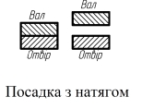
Рис. 3 - Алгоритм розрахунку характеристик посадок
Розраховуємо граничні натяги, мм, за формулами:
Nmax = dmax – Dmin = 60.083-60=0,083 мм;
Nmin = dmin – Dmax = 60.053-60.046=0,007мм
середній натяг
Nm = ( Nmax+ Nmin ) / 2 = ( 0,083+0,007) / 2 = 0,045 мм;
допуск посадки
TN = Nmax – Nmin = 0,083-0,007=0,076 = 76 мкм;
TN = ITD + ITd.= 46+30= 76мкм.
На схемі розташування полів допусків позначаємо граничні відхилення, граничні розміри, допуски отвору та валу; граничні та середній натяг(рис. 4).

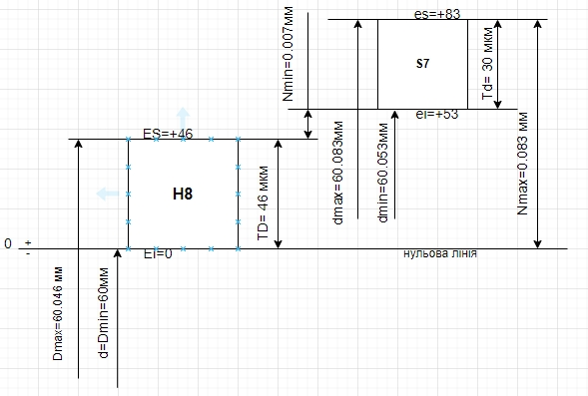Рисунок 4- Схема розташування полів допуску посадки з натягом ∅ 60 $\frac{H8}{s7}$

Контрольні запитання
- Алгоритм побудови схеми розташування поля допусків.
У стандарті прийнята певна схема розташування полів допусків, це розташування виконується за загальним правилом .На схемі вказується тільки одне відхилення, яке називається основним, воно розташовується ближче до нульової лінії (виключення Js, де середина поля допуску співпадає з нульовою лінією) - основного відхилення нема. Друге відхилення залежить від квалітету.Основні відхилення позначаються буквами латинського алфавіту: отвори – великими, вали – малими літерами. Поля допусків переважного використання для валів - 16, для отворів 10. Основні відхилення отворів побудовані так, щоб забезпечити посадки в системі вала, аналогічні посадкам в системі отвору.
Основне правило визначення основних відхилень отворів: ЕІ = -es, при основному відхиленні А до Н; ES = -еі, при основному відхиленні J до ZС.
Горизонтально проводиться нульова лінія, вгору від неї відкладаються (в довільному масштабі) додатні відхилення, вниз - від'ємні. Поле допуску отвору розташовано вище або низще нульової лінії. На схемі розташування полів допусків позначаються граничні відхилення, граничні розміри, допуски отвору та валу; граничні зазори або натяги.

- Поняття з’єднання.
З'єднання деталей — вид зв'язку між деталями у вузлах, складальних одиницях, механізмах. З'єднання можуть бути рухомими і нерухомими. Рухомі з'єднання допускають певну ступінь свободи з'єднуваних деталей. У механізмах окремі деталі для виконання своїх функцій певним чином з'єднуються між собою, утворюючи рухомі та нерухомі з'єднання. Рухливі з'єднання, наприклад з'єднання вала з корпусом, зачеплення зубчастих коліс, шарніри і т.п., допускають взаємне рух однієї деталі щодо іншої. Нерухомі з'єднання не допускають взаємного переміщення деталей, що сполучаються. У машинобудуванні термін "з'єднання" відносять тільки до нерухомих з'єднань.
За ознакою з'єднання підрозділяються на роз'ємні і нероз'ємні.
Роз'ємні з'єднання - такі, які допускають складання та розбирання без пошкодження матеріалу деталей. До цього виду з'єднань відносяться різьбові, шпонкові, шліцьові, штифтові, профільні і клеммовие. Нероз'ємні з'єднання - такі, які неможливо розібрати без руйнування деталей. До них відносяться заклепочні, зварні, паяні, клейові і пресове з'єднання (пресові).
З'єднання є відповідальним елементом конструкцій механізмів. Часто причиною відмов і руйнувань механізмів є низька якість з'єднань

- Властивості посадок з зазором.
Посадка з зазором – посадка, за якою завжди у з’єднанні утворюється зазор, тобто найменший граничний розмір отвору більший за найбільший граничний розмір вала або дорівнює йому. В разі графічного зображення схеми посадки із зазором поле допуску отвору розташовується над полем допуску вала. Зазор S – різниця між розмірами отвору і вала, якщо розмір отвору більший за розмір вала
У системі отвору забезпечуються основними відхиленнями вала від а до h (у системі вала основними відхиленнями отвору від А до H).

- Поняття граничних зазорів.
Зазором називається різниця між діаметрами отвору і вала до складання. Зазор позначається буквою S. Зазор забезпечує можливість відносного переміщення деталей, що з'єднуються. Граничні зазори і натяги кресленнями не встановлюються. Граничні зазори і натяги можуть бути розраховані як по різниці граничних розмірів валу та отвору, так і по граничним відхиленням.

- Визначення найбільшого граничного зазору.
Найбільший зазор Smax – різниця між найбільшим граничним розміром отвору і найменшим граничним розміром вала в посадці із зазором або перехідній посадці.

- Визначення найменшого граничного зазору.
Найменший зазор Smin – різниця між найменшим граничним розміром отвору і найбільшим граничним розміром вала в посадці із зазором.

Література
1.ДСТУ 2500-94 Основні норми взаємозамінності. Єдина система допусків та посадок. Терміни та визначення. Позначення і загальні норми. – Чинний від: 01.07.1995.
2.ГОСТ 25346-89 Основные нормы взаимозаменяемости. ЕСДП. Общие положения, ряды допусков и основных отклонений. – Чинний від: 01.01.1990.
3.ГОСТ 25347-82 Основные нормы взаимозаменяемости. ЕСДП. Поля допусков и рекомендуемые посадки. Зміни: (01.07.1990). – Чинний від: 01.07.1983.
4.Анурьев-Справочник-конструктора-машиностроителя-Том-1-1
5. Взаємозамінність, стандартизація та технічні вимірювання / В. І. Гаврилюк, М. Л. Кукляк – К. : НМК, 1990. – 214 с.
6. Допуски и посадки : справочник Ч. І / [Мягков В. Д., Палей М. А., Романов А. Б., Брачинский В. А.] – Л. : Машиностроение, 1982. – 543 с. 4. Допуски и посадки : справочник Ч. ІІ / [Мягков В. Д., Палей М. А., Романов А. Б., Брачинский В. А.] – Л. : Машиностроение, 1982. – 448 с.

